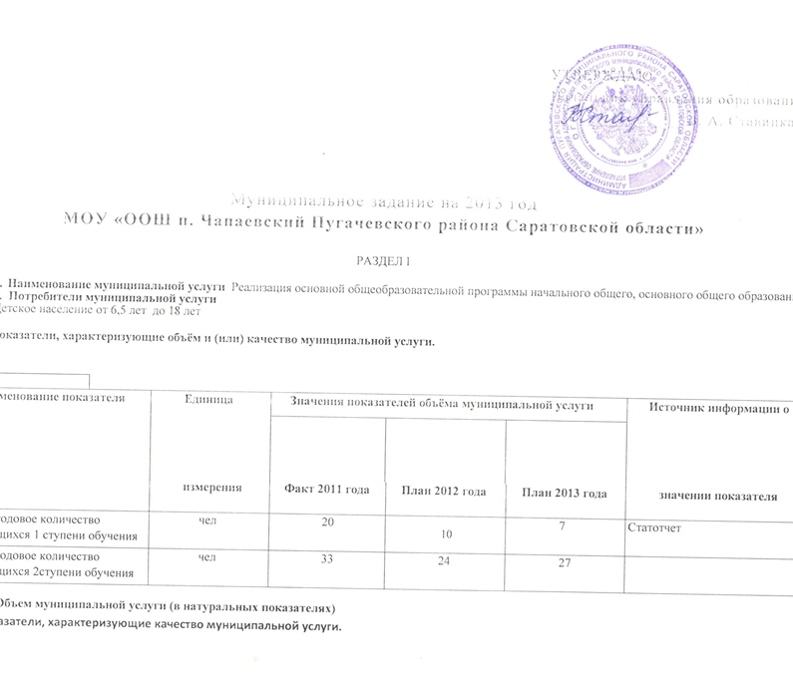
Наименования показателя | Единица измерения | Формула расчета | Значение показателей качества оказываемой услуги |  |  | Источник информации о значении показателя (исходные данные для ее расчета)
Наименования показателя | Единица измерения | Формула расчета | Факт 2011 года | План 2012 года | План 2013 года
Уровень укомплектованности кадрами | % |  | 100 | 90 | 90 | Статотчет
Доля педагогических работников, повысивших (подтвердивших) квалификацию в отчетном периоде | % |  | 24 | 13 | 13 | Статотчет
Число обоснованных жалоб со стороны потребителей услуги (их законных представителей) | шт |  | 0 | 0 | 0 | Статотчет
Число предписаний от надзорных органов | шт |  | 0 | 0 | 0 | Статотчет
Доля в общей численности учащихся, обучающихся в отчетном периоде на «хорошо» и «отлично» | % |  | 42 | 41 | 30 | Статотчет
Доля детей, охваченных досуговой деятельностью | % |  | 100 | 100 | 100 | Статотчет
Удельный вес выпускников, получивших аттестат с отличием | % |  | 0 | 0 | 0 | Статотчет

4. Порядок оказания муниципальной услуги

4.1. Нормативные правовые акты, регулирующие порядок оказания муниципальной услуги

1. «Санитарно-эпидемиологические требования к условиям и организации обучающихся в общеобразовательных учреждениях» 2.4.2.2821-10

2. Закон Саратовской области «Об образовании»от 01.01.2006 г. №33

3.»Об общих принципах организации самоуправления в РФ от 06.10.2003 г. № 131-ФЗ

4. Закон РФ «Об образовании» от 10.06. 1992 г № 3266-1

5.Устав образовательного учреждения

6. Об утверждении типовое положение общеобразовательного учреждения от 19.03.2001 г. № 196

7. Государственный образовательный стандарт

8.Федеральный государственный образовательный стандарт

4.2 Порядок информирования потенциальных потребителей оказываемой услуги
Способ информирования | Состав размещаемой (доводимой) информации | Частота обновления информации
Информационные стенды | Перечень документов, необходимых для получения услуги | По мере необходимости
Сайт школы в сети интернет | Нормативно правовые документы | По мере необходимости
Средства телефонной связи | Порядок предоставления услуги | По мере необходимости

5. Основания для досрочного прекращения исполнения муниципального задания
Основания для прекращения | Пункт, часть, статья и реквизиты нормативного правового акта
Ликвидация учреждения | 1 от 10.07.1992 №3266-1 Закон «Об образовании РФ»

6. Предельные цены (тарифы) на оплату муниципальной услуги в случаях, если федеральным законом предусмотрено их оказание на платной основе
6.1 Нормативно правовой акт, устанавливающий цены (тарифы) либо порядок их установления
6.2 Орган, устанавливающий предельные цены (тарифы)
6.3 Значения предельных цен (тарифов)
7.Порядок контроля за использованием муниципального задания
Формы контроля | Периодичность | Исполнительные органы, осуществляющие контроль за оказанием муниципальной услуги
Текущий | ежегодно | Управление образования администрации Пугачевского района

8. Требования к отчетности об исполнении муниципального задания.
8.1 Форма отчета об исполнении муниципального задания
№ п/п | Наименование показателя | Единица  измерения | Значение, утвержденное в муниципальном задании на отчетный финансовый год | Фактическое значение за отчетный финансовый год | Характеристика причин отклонения от запланированных значений | Источник(и) информации о фактическом значении показателя
Объемы оказываемой муниципальной услуги
1 | Среднегодовое количество обучающихся 1 ступени обучения | чел
 | Среднегодовое количество обучающихся 2ступени обучения | чел
Качество оказываемой услуги
1 | Уровень укомплектованности кадрами | %
2 | Доля педагогических работников, повысивших (подтвердивших) квалификацию в отчетном периоде | %
3 | Число обоснованных жалоб со стороны потребителей услуги (их законных представителей) | шт
4 | Число предписаний от надзорных органов | шт
5 | Доля в общей численности учащихся, обучающихся в отчетном периоде на «хорошо» и «отлично» | %
6 | Доля детей, охваченных досуговой деятельностью | %
7 | Удельный вес выпускников, получивших аттестат с отличием | %



